Sistema Inteligente con IA para la Calificación de Prospectos y Analítica BI en Asesoría de Tesis Universitaria (Fase BUYER)
MANUAL DE USUARIO
Organización | INBESTIGA — Asesoría Académica y de Tesis (Trujillo, Perú)
Proyecto | Sistema AgenteBuyers (Agente Conversacional WhatsApp "Vicky" + Dashboard BI)
Fecha | Noviembre 2026
Integrantes | Moreno Aguilar Dalessandro  Cruz Esquivel Luis

Índice general
A) ACCESO, CONFIGURACIÓN Y DIAGNÓSTICO DEL SISTEMA 3
Pantalla de Configuración de Entorno (.env) 3
Pantalla de Diagnóstico Pre-Vuelo del Sistema 3
Pantalla de Inicialización de Servicios y Base de Datos 4
B) AGENTE CONVERSACIONAL WHATSAPP "VICKY" (ROL PROSPECTO / ESTUDIANTE) 6
Pantalla de Vinculación WhatsApp Web (Escaneo de Código QR) 6
Pantalla de Inicio de Conversación y Saludo Institucional 6
Pantalla de Captura Académica: Universidad y Carrera 7
Pantalla de Verificación de Cobertura y Cierre Activo (Caso A) 7
Pantalla de Derivación a Lista de Espera Preferencial (Caso B - B06) 8
Pantalla de Filtro Académico y Mensajes Fuera de Tema (Off-Topic) 9
Pantalla de Monitoreo en Consola y Trazabilidad Transaccional 9
C) DASHBOARD EJECUTIVO BI EN STREAMLIT (ROL ASESOR / ANALISTA BI) 11
Pantalla de Inicio y Panel de Indicadores Oficiales (B01, B02, B06, B07) 11
Pantalla de Analítica Gráfica y Distribución Demográfica 11
Pantalla de Gestión y Listado Maestro de Prospectos (Tabla de Buyers) 12
Pantalla de Auditoría Conversacional y Trazabilidad de Diálogos 12
Pantalla de Barra Lateral de Filtros y Recarga Dinámica 13
D) DASHBOARD WEB MODERNO REACT & API REST (ROL ADMINISTRADOR GENERAL) 14
Pantalla de Estado del Servidor y Conectividad (/api/status) 14
Pantalla Principal del Portal Web React (Métricas en Tiempo Real) 14
Pantalla de Control de Inversión Publicitaria y Costo por Buyer (B07) 14
Pantalla de Auditoría del Catálogo de Universidades y Carreras 15
E) CONSOLA DE SIMULACIÓN Y VALIDACIÓN TÉCNICA (ROL TESTER / EVALUADOR) 16
Pantalla del Simulador de Chat en Modo Mensaje Único 16
Pantalla del Simulador de Chat en Modo Interactivo Multiturno 16
Pantalla de Verificación de Transacciones Atómicas (Commit y Rollback) 16
Pantalla de Contingencia y Motor Heurístico ante Caídas de API 17

A) ACCESO, CONFIGURACIÓN Y DIAGNÓSTICO DEL SISTEMA

Pantalla de Configuración de Entorno (.env)
En esta pantalla de configuración, el administrador del sistema define los parámetros de conexión requeridos para que los módulos del bot, el motor de inteligencia artificial y los dos tableros analíticos operen de manera coordinada. Los parámetros se dividen en dos secciones:
- Parámetros de Base de Datos SQL Server (INBESTIGA_TESIS):
  - DB_SERVER: Nombre del servidor o instancia local. En este sistema se configura como (local) para aprovechar el protocolo de memoria compartida (Shared Memory), el cual ofrece comunicación de baja latencia sin depender de puertos TCP externos.
  - DB_NAME: Base de datos transaccional (INBESTIGA_TESIS).
  - DB_USER y DB_PASSWORD: Credenciales de autenticación SQL (admin / ••••••••). Si no se completan, el sistema conmuta automáticamente a Autenticación de Windows (Trusted_Connection=yes).
  - DB_ODBC_DRIVER: Controlador oficial instalado en Windows (ODBC Driver 17 for SQL Server).
- Parámetros de Inteligencia Artificial:
  - GEMINI_API_KEY: Clave de acceso a Google AI Studio (formato alfanumérico de 53 caracteres).
  - AI_MODEL: Modelo generativo configurado (gemini-3.8-flash).
  - AI_BASE_URL: Endpoint de inferencia (https://generativelanguage.googleapis.com/v1beta/openai/).
======================================================================
ARCHIVO: .env (Raíz del proyecto)
======================================================================
DB_SERVER=(local)
DB_PORT=
DB_NAME=INBESTIGA_TESIS
DB_USER=admin
DB_PASSWORD=••••••••
DB_ODBC_DRIVER=ODBC Driver 17 for SQL Server

GEMINI_API_KEY=••••••••
AI_MODEL=gemini-3.8-flash
GEMINI_MODEL=gemini-3.8-flash
AI_BASE_URL=https://generativelanguage.googleapis.com/v1beta/openai/
======================================================================

Figura 01 — Pantalla de Archivo de Configuración (.env)

Pantalla de Diagnóstico Pre-Vuelo del Sistema
Al ejecutar en la terminal el comando python diagnostico_sistema.py, el sistema despliega el módulo de verificación previa. En esta pantalla se evalúan de forma secuencial los 4 componentes críticos del ecosistema:
- Verificación de Variables de Entorno: Comprueba la existencia física del archivo .env y valida la longitud y presencia de las claves obligatorias.
- Verificación de Controladores ODBC: Inspecciona el registro de Windows para confirmar que el controlador ODBC Driver 17 for SQL Server se encuentre registrado.
- Prueba de Conexión a Base de Datos: Establece un enlace transaccional de prueba contra la instancia local de SQL Server.
- Inspección de las 9 Tablas de la Fase BUYER: Consulta el catálogo de metadatos INFORMATION_SCHEMA.TABLES y contabiliza los registros de: UNIVERSIDAD, CARRERA, CONTACTO, PERFIL_ACADEMICO, BUYER, CANAL, CAMPANIA, CONVERSACION y MENSAJE.
Si todos los componentes responden satisfactoriamente, el sistema muestra el mensaje de confirmación 🎉 ESTADO: TODO LISTO PARA EJECUTAR EL PROTOTIPO. Si algún elemento presenta problemas, se muestran sugerencias directas de remediación sin interrumpir el resto de los módulos.
======================================================================
🔍 INBESTIGA - DIAGNÓSTICO PRE-VUELO DEL SISTEMA (FASE BUYER)
======================================================================
[1/4] Verificando variables de entorno en .env...
✅ DB_SERVER: (local)
✅ DB_NAME: INBESTIGA_TESIS
✅ DB_USER: admin
✅ DB_ODBC_DRIVER: ODBC Driver 17 for SQL Server
✅ IA API Key detectada para [Google Gemini]: Longitud 53
[2/4] Verificando drivers ODBC instalados en el sistema...
✅ Driver configurado encontrado: 'ODBC Driver 17 for SQL Server'
[3/4] Probando conexión con SQL Server (INBESTIGA_TESIS)...
✅ Conexión establecida exitosamente con el motor SQL Server.
[4/4] Verificando las 9 tablas exclusivas de la Fase BUYER...
✅ Tabla [UNIVERSIDAD]: Encontrada (5 registros)
✅ Tabla [CARRERA]: Encontrada (10 registros)
✅ Tabla [CONTACTO]: Encontrada (125 registros)
✅ Tabla [PERFIL_ACADEMICO]: Encontrada (125 registros)
✅ Tabla [BUYER]: Encontrada (125 registros)
✅ Tabla [CANAL]: Encontrada (4 registros)
✅ Tabla [CAMPANIA]: Encontrada (3 registros)
✅ Tabla [CONVERSACION]: Encontrada (125 registros)
✅ Tabla [MENSAJE]: Encontrada (270 registros)
======================================================================
🎉 ESTADO: TODO LISTO PARA EJECUTAR EL PROTOTIPO
======================================================================

Figura 02 — Pantalla de Diagnóstico Pre-Vuelo del Sistema

Pantalla de Inicialización de Servicios y Base de Datos
En esta pantalla de terminal se gestiona el arranque de los servicios del sistema mediante el gestor de paquetes de Node.js y Python. El administrador puede inicializar cada módulo de manera independiente o simultánea:
- Arranque del Bot WhatsApp: Comando npm start (ejecuta bot.js).
- Arranque del Dashboard BI Streamlit: Comando streamlit run dashboard.py (puerto 8501).
- Arranque del Dashboard React / API REST: Comando npm run dashboard (ejecuta server_dashboard.js, puerto 3000).
Cada servicio imprime en consola su marca de tiempo, el estado del pool de conexiones ODBC a SQL Server y la dirección URL local habilitada para su consumo en navegador.

B) AGENTE CONVERSACIONAL WHATSAPP "VICKY" (ROL PROSPECTO / ESTUDIANTE)

Pantalla de Vinculación WhatsApp Web (Escaneo de Código QR)
Cuando el agente se inicia por primera vez, o si la sesión previa ha caducado, la biblioteca whatsapp-web.js genera un código QR bidimensional directamente en la interfaz de la consola utilizando la biblioteca qrcode-terminal.
Para sincronizar el bot con el número de teléfono institucional de INBESTIGA, el operador debe seguir estos pasos en su teléfono móvil:
- Abrir la aplicación WhatsApp en el dispositivo móvil.
- Ingresar al menú de opciones o ajustes y seleccionar Dispositivos vinculados.
- Presionar el botón Vincular un dispositivo.
- Apuntar la cámara del dispositivo móvil hacia el código QR impreso en la pantalla de la terminal.
Una vez escaneado el código, el sistema almacena las credenciales de sesión en el directorio local .wwebjs_auth/. A partir de este momento, los siguientes reinicios del sistema no requieren volver a escanear el código QR, mostrando de inmediato el mensaje de estado: 🔑 [WhatsApp] Sesión autenticada correctamente y activando al agente "Vicky".
█████████████████████████████████████
█████████████████████████████████████
████ ▄▄▄▄▄ ██▀▄█▀██▄█ ▄▄▄▄▄ ████
████ █ █ █ █▄█ ▀█ █ █ █ ████
████ █▄▄▄█ █▀█ █ ▄▀██ █▄▄▄█ ████
████ ▄▄▄▄▄ █ ▄▀█ █▀▄█ ▄▄▄▄▄ ████
█████████████████████████████████████
Escanea el código QR con tu WhatsApp institucional

Figura 03 — Pantalla de Vinculación WhatsApp Web (Código QR)

Pantalla de Inicio de Conversación y Saludo Institucional
Cuando un estudiante escribe por primera vez al número de WhatsApp de INBESTIGA, el bot intercepta el mensaje y crea una sesión en memoria ligada a su identificador de WhatsApp (remitente@c.us).
El agente "Vicky" responde de inmediato con un mensaje institucional estructurado, presentándose como la asesora virtual de admisiones de INBESTIGA. En este primer contacto, el agente:
- Da la bienvenida al usuario con tono cálido, humano y profesional.
- Explica brevemente la especialidad de INBESTIGA en asesoría, desarrollo y acompañamiento de tesis de grado.
- Solicita el nombre completo del estudiante para personalizar la atención.
- Inicia la auditoría en la tabla CONVERSACION de SQL Server.
┌─────────────────────────────────────────────────────────────┐
│ 📱 CHAT DE WHATSAPP — INBESTIGA ADMISIONES │
├─────────────────────────────────────────────────────────────┤
│ [Estudiante 20:30]: │
│ Hola, buenas noches. Quisiera información sobre la │
│ asesoría de tesis. │
│ │
│ [Vicky 20:30]: │
│ ¡Hola! Qué gusto saludarte. 🎓 Soy Vicky, asesora virtual │
│ de admisiones de INBESTIGA. Estamos aquí para acompañarte │
│ en cada etapa del desarrollo de tu tesis universitaria. │
│ │
│ Para brindarte una atención personalizada, ¿cuál es tu │
│ nombre completo? │
└─────────────────────────────────────────────────────────────┘

Figura 04 — Pantalla de Inicio de Conversación y Saludo

Pantalla de Captura Académica: Universidad y Carrera
Tras capturar el nombre del estudiante, Vicky solicita los datos académicos necesarios para evaluar si el tema de investigación cuenta con cobertura operativa en el catálogo de INBESTIGA:
- Universidad de procedencia: Sigla o nombre completo (por ejemplo: Universidad Privada Antenor Orrego - UPAO, Universidad Nacional de Trujillo - UNT, Universidad César Vallejo - UCV, Universidad Privada del Norte - UPN).
- Carrera profesional o programa de pregrado: Especialidad que cursa el estudiante (por ejemplo: Ingeniería de Sistemas, Derecho, Medicina, Administración, Contabilidad, Psicología).
En esta etapa, el agente no interrumpe al usuario si proporciona ambos datos en un solo mensaje o de forma fraccionada; el motor de lenguaje procesa las respuestas y extrae las entidades académicas con normalidad.
┌─────────────────────────────────────────────────────────────┐
│ 📱 CHAT DE WHATSAPP — CAPTURA ACADÉMICA │
├─────────────────────────────────────────────────────────────┤
│ [Estudiante 20:31]: │
│ Me llamo Carlos Ramírez. │
│ │
│ [Vicky 20:31]: │
│ ¡Mucho gusto, Carlos! 😊 Para validar la disponibilidad │
│ de nuestros especialistas metodológicos y temáticos, │
│ ¿en qué universidad estudias y qué carrera cursas? │
│ │
│ [Estudiante 20:32]: │
│ Estudio Ingeniería de Sistemas en la UPAO. │
└─────────────────────────────────────────────────────────────┘

Figura 05 — Pantalla de Captura Académica

Pantalla de Verificación de Cobertura y Cierre Activo (Caso A)
Una vez obtenidas la universidad y la carrera, el agente ejecuta internamente la función verificar_cobertura. Esta consulta cruza las tablas UNIVERSIDAD y CARRERA mediante un INNER JOIN, evaluando las columnas booleanas atendida = 1.
Si la combinación existe y se encuentra habilitada en el catálogo (por ejemplo: UPAO - Ingeniería de Sistemas), el sistema procede de la siguiente manera:
- Invocación Transaccional: Ejecuta la función registrar_buyer iniciando una transacción atómica BEGIN TRANSACTION en SQL Server.
- Inserción de Entidades: Inserta correlativamente en CONTACTO, PERFIL_ACADEMICO (con carrera_id correspondiente), crea el registro en BUYER con estado 'ACTIVO', genera el registro en CONVERSACION y guarda los turnos de diálogo en la tabla MENSAJE.
- Confirmación Transaccional (COMMIT): Si todas las inserciones son correctas, confirma la operación.
- Respuesta Final al Estudiante: Vicky emite el mensaje exacto de bienvenida, informándole que sus datos han sido registrados exitosamente y que un asesor comercial se comunicará a la brevedad para coordinar su diagnóstico metodológico gratuito.
┌─────────────────────────────────────────────────────────────┐
│ 📱 CHAT DE WHATSAPP — CASO A: CON COBERTURA │
├─────────────────────────────────────────────────────────────┤
│ [Vicky 20:32]: │
│ ¡Hola Carlos Ramírez! 🎉 Qué gusto saludarte, soy Vicky │
│ de INBESTIGA. Te confirmo que SÍ contamos con cobertura │
│ activa para tu carrera de Ingeniería de Sistemas en la │
│ Universidad Privada Antenor Orrego. │
│ │
│ Tus datos han quedado registrados exitosamente. En breve, │
│ un especialista te contactará para coordinar tu │
│ diagnóstico gratuito. 😊 │
└─────────────────────────────────────────────────────────────┘

Figura 06 — Pantalla de Cierre Activo con Cobertura (Caso A)

Pantalla de Derivación a Lista de Espera Preferencial (Caso B - B06)
Si el estudiante indica una carrera o universidad que no cuenta con cobertura activa en el catálogo institucional (por ejemplo: UPAO - Derecho, donde la carrera de Derecho no tiene asesores habilitados en esa sede), el sistema aplica la regla del KPI B06 (Demanda Fuera de Cobertura):
- Invocación Transaccional: El sistema ejecuta registrar_buyer asignando el estado 'SIN_COBERTURA' y vinculando el prospecto a la carrera base de reserva (carrera_id = 1).
- Persistencia en SQL Server: Se registra el contacto en la tabla BUYER bajo el estado 'SIN_COBERTURA', asegurando que no se pierda la información del prospecto y permitiendo al área de Inteligencia de Negocios cuantificar la demanda insatisfecha.
- Respuesta Empática de Derivación: Vicky emite el mensaje de lista de espera preferencial. En ningún momento se menciona al estudiante el término técnico "KPI B06" ni detalles de bases de datos.
┌─────────────────────────────────────────────────────────────┐
│ 📱 CHAT DE WHATSAPP — CASO B: SIN COBERTURA │
├─────────────────────────────────────────────────────────────┤
│ [Estudiante 20:35]: │
│ Hola, soy Ana Gómez, estudio Derecho en la UPAO. │
│ │
│ [Vicky 20:35]: │
│ Hola Ana Gómez, soy Vicky de INBESTIGA. Lamentamos │
│ informarte que, por el momento, no contamos con cobertura │
│ activa para tu carrera en esa universidad. No obstante, │
│ hemos registrado tus datos en nuestra lista de espera │
│ preferencial. │
│ │
│ Apenas aperturemos nuevas vacantes, te notificaremos de │
│ inmediato. ¡Muchas gracias por tu interés! 🙏 │
└─────────────────────────────────────────────────────────────┘

Figura 07 — Pantalla de Derivación a Lista de Espera (Caso B)

Pantalla de Filtro Académico y Mensajes Fuera de Tema (Off-Topic)
Para evitar desvíos en el flujo de calificación o consumo innecesario de recursos de inferencia, Vicky cuenta con un filtro estricto de contexto académico.
Si un usuario envía consultas ajenas a la investigación universitaria (por ejemplo: venta de productos comerciales, bromas, tareas de nivel escolar o consultas irrelevantes), el agente:
- No ejecuta llamadas a herramientas (tools) ni altera la base de datos.
- Responde con un mensaje amable que reenfoca la conversación hacia el propósito exclusivo de INBESTIGA.
- Invita nuevamente al estudiante a indicar su universidad y carrera si requiere asesoría de tesis.
┌─────────────────────────────────────────────────────────────┐
│ 📱 CHAT DE WHATSAPP — FILTRO OFF-TOPIC │
├─────────────────────────────────────────────────────────────┤
│ [Estudiante 20:40]: │
│ Hola, ¿venden celulares o hacen tareas de secundaria? │
│ │
│ [Vicky 20:40]: │
│ ¡Hola! En INBESTIGA nos dedicamos exclusivamente a la │
│ asesoría, desarrollo y acompañamiento de tesis y proyectos │
│ de grado universitario. 🎓 │
│ │
│ Si estás realizando tu tesis o proyecto de titulación, │
│ cuéntame: ¿en qué universidad estudias y qué carrera │
│ cursas? ¡Con gusto te ayudo! 😊 │
└─────────────────────────────────────────────────────────────┘

Figura 08 — Pantalla de Filtro Académico Off-Topic

Pantalla de Monitoreo en Consola y Trazabilidad Transaccional
La terminal donde se ejecuta bot.js actúa como pantalla de monitoreo en tiempo real para el equipo de desarrollo y soporte técnico. En esta pantalla se imprime cada evento con formato visual estandarizado:
- Notificación de mensaje entrante con fecha, hora y número remitente.
- Detección de intenciones y entidades académicas.
- Ejecución de funciones de base de datos (verificar_cobertura y registrar_buyer).
- Confirmación de transacciones atómicas (COMMIT OK) con el ID asignado en la tabla BUYER.
======================================================================
[12/11/2026 20:32:15] 📨 Mensaje de: 51955112233@c.us
💬 Contenido: "Estudio Ingenieria de Sistemas en la UPAO"
🔍 [verificar_cobertura] "UPAO" | "Ingenieria de Sistemas"
→ Encontrado en catálogo: UPAO - Ingeniería de Sistemas [ACTIVA]
📝 [registrar_buyer] Transacción iniciada para: Carlos Ramírez
✅ CONTACTO insertado: ID 124
✅ PERFIL_ACADEMICO insertado: carrera_id = 2
✅ BUYER insertado: ID 124 | Estado = ACTIVO
✅ CONVERSACION & MENSAJE guardados
🎉 COMMIT OK · Buyer 124 registrado exitosamente en SQL Server
======================================================================

Figura 9 — Pantalla de Monitoreo en Consola del Bot

C) DASHBOARD EJECUTIVO BI EN STREAMLIT (ROL ASESOR / ANALISTA BI)

Pantalla de Inicio y Panel de Indicadores Oficiales (B01, B02, B06, B07)
Al acceder mediante el navegador web a la dirección http://localhost:8501, el sistema carga la pantalla principal del Dashboard de Inteligencia de Negocios construido en Python con Streamlit y Plotly.
En la parte superior de la interfaz se presentan las 4 tarjetas ejecutivas correspondientes a los indicadores oficiales de la Fase BUYER:
- Tarjeta B01 — Tasa de Conversión BUYER → LEAD:
  - Muestra el porcentaje de prospectos registrados que han calificado y avanzado al estado de LEAD en el embudo comercial.
  - Fórmula: (Total LEADs ÷ Total BUYERs) × 100.
  - Borde y tipografía en color verde esmeralda (#10b981), indicando avance positivo del embudo.
- Tarjeta B02 — Tasa de Interacción de Valor:
  - Representa el porcentaje de conversaciones en las cuales el prospecto mantuvo un intercambio significativo de al menos 3 turnos útiles con el agente.
  - Borde y tipografía en color azul corporativo (#2563eb).
- Tarjeta B06 — Demanda Fuera de Cobertura (Alerta Temprana):
  - Muestra el conteo de prospectos en estado SIN_COBERTURA.
  - Borde y tipografía en color rojo carmesí (#ef4444). Alerta al equipo sobre áreas geográficas o carreras universitarias donde existe demanda pero INBESTIGA aún no cuenta con asesores asignados.
- Tarjeta B07 — Costo de Captación por Buyer (CPA):
  - Calcula la inversión publicitaria promedio requerida para adquirir cada prospecto en la base de datos.
  - Fórmula: (Σ Inversión de campañas ÷ Total BUYERs).
  - Borde y tipografía en color azul marino (#1d4ed8).
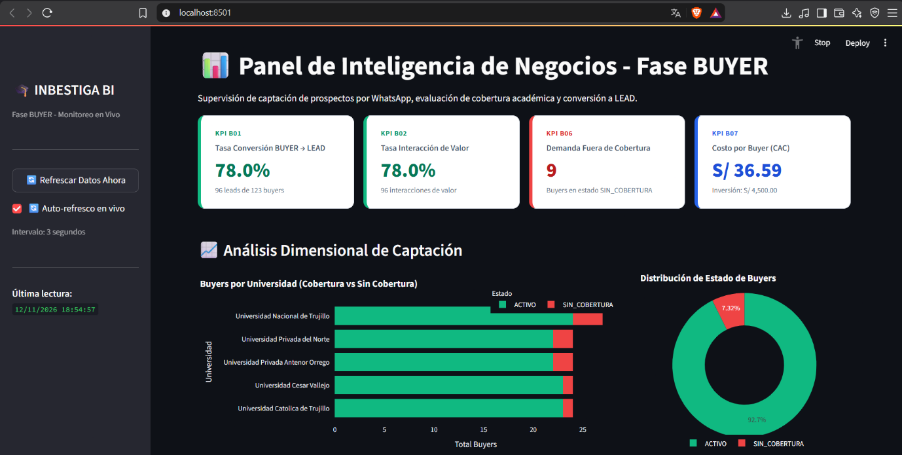
Figura 10 — Pantalla de Tarjetas de Indicadores Oficiales (KPIs)

Pantalla de Analítica Gráfica y Distribución Demográfica
Al seleccionar la pestaña "Gráficos" en el panel central, el usuario visualiza tres gráficos interactivos generados con Plotly:
- Evolución Temporal de Registros: Gráfico de línea que muestra el volumen diario de buyers capturados por canal a lo largo del tiempo, permitiendo evaluar el impacto de las campañas publicitarias.
- Distribución por Sede Universitaria: Gráfico de dona que ilustra el porcentaje de prospectos provenientes de sedes principales (Trujillo, Piura, Chimbote, Cajamarca y Lima).
- Demanda por Carrera Profesional: Gráfico de barras horizontales ordenado de mayor a menor según la cantidad de consultas recibidas por especialidad académica (Ingeniería de Sistemas, Derecho, Administración, Contabilidad, Psicología).
Cada gráfico cuenta con barra de herramientas interactiva para realizar zoom, paneo, aislamiento de series y descarga directa en formato PNG de alta resolución.
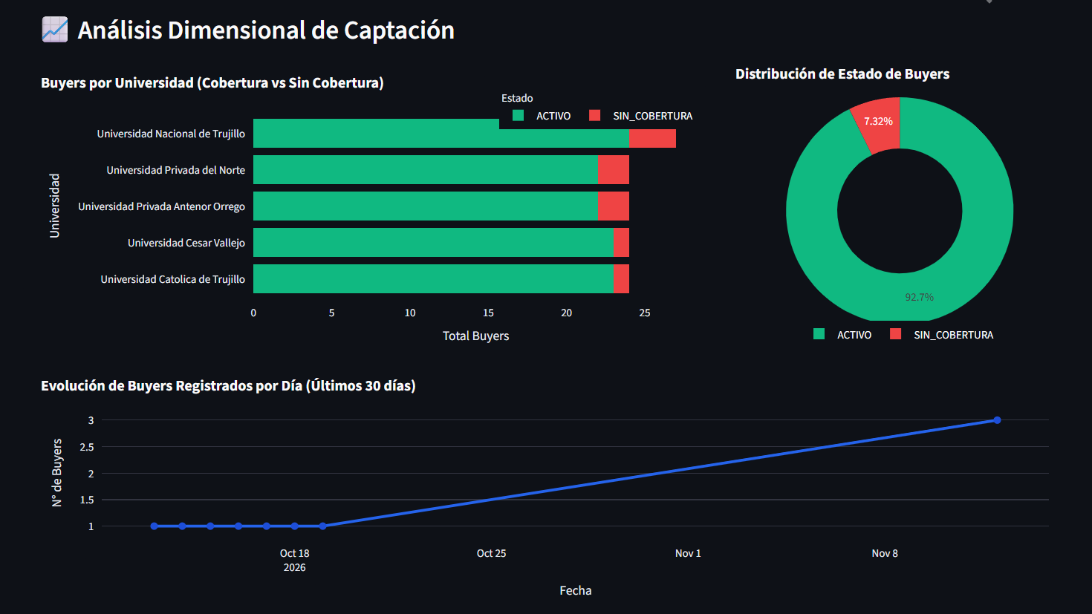Figura 11 — Pantalla de Analítica Gráfica y Distribución Demográfica

Pantalla de Gestión y Listado Maestro de Prospectos (Tabla de Buyers)
En la pestaña "Tabla de Buyers", el asesor comercial accede a la relación completa de estudiantes capturados en el sistema. Cada fila presenta los datos clave para el seguimiento comercial:
- ID: Identificador correlativo del prospecto en SQL Server.
- Nombre Completo: Nombres y apellidos del estudiante.
- WhatsApp: Teléfono móvil con formato internacional para contacto directo en un clic.
- Universidad y Carrera: Programa académico consultado.
- Sede: Ciudad reportada.
- Estado: Etiqueta visual de color verde para ACTIVO y de color rojo para SIN_COBERTURA.
- Fecha de Registro: Marca de tiempo exacta de la interacción.
La tabla incorpora paginación dinámica, selector de filas visibles por página (10, 25, 50 o 100) y un botón de exportación para descargar la vista activa en formato CSV o Excel.
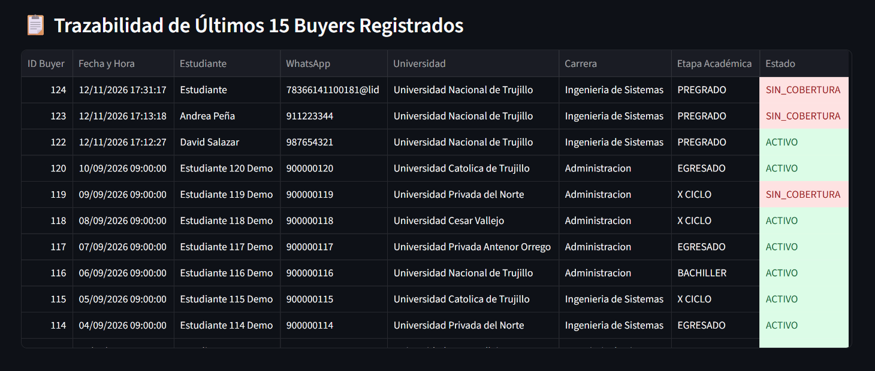Figura 12 — Pantalla de Gestión y Listado Maestro de Buyers

Pantalla de Auditoría Conversacional y Trazabilidad de Diálogos
En la pestaña "Auditoría de Conversaciones", el equipo de supervisión puede inspeccionar la calidad de las interacciones generadas por el agente "Vicky".
La pantalla presenta:
- Selector de Conversación: Cuadro desplegable que permite buscar a un estudiante por nombre o número telefónico.
- Ficha del Prospecto: Cuadro de resumen con el ID de conversación, fecha de inicio, estado de cobertura y cantidad de turnos intercambiados.
- Historial de Mensajes Estilo Chat: Bloques visuales diferenciados donde los mensajes del estudiante aparecen alineados a la izquierda y las respuestas de Vicky a la derecha, facilitando la auditoría pedagógica y comercial.
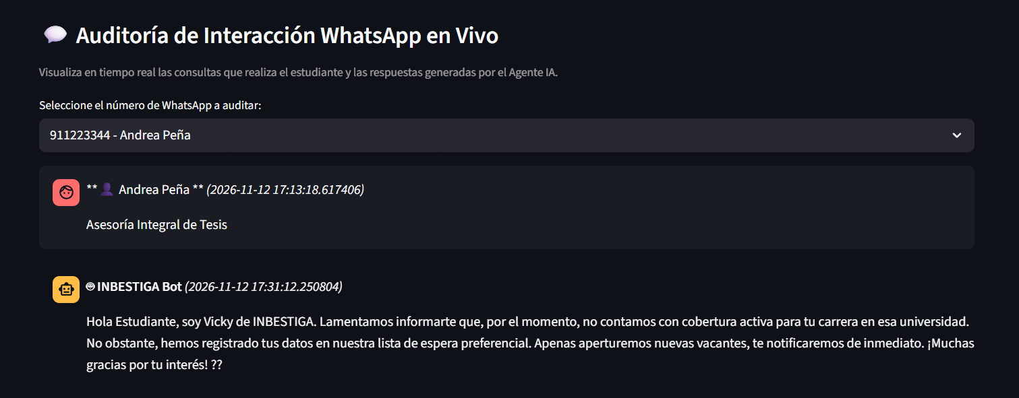Figura 13 — Pantalla de Auditoría Conversacional

Pantalla de Barra Lateral de Filtros y Recarga Dinámica
En el lateral izquierdo de la interfaz se ubica la barra de navegación y control del Dashboard. Esta sección contiene:
- Logotipo Institucional de INBESTIGA: Identificación visual de la plataforma.
- Selector de Rango de Fechas: Filtro de calendario (Fecha Inicio y Fecha Fin) para restringir el cálculo de los KPIs a un periodo específico.
- Filtro de Estado de Cobertura: Casillas de selección para mostrar prospectos ACTIVO, SIN_COBERTURA o ambos.
- Filtro de Sedes y Universidades: Lista de selección múltiple.
- Botón "🔄 Actualizar Datos": Fuerza la recarga inmediata de los datos desde SQL Server invalidando la caché temporal (ttl=2), permitiendo observar en tiempo real los registros que el bot acaba de insertar.
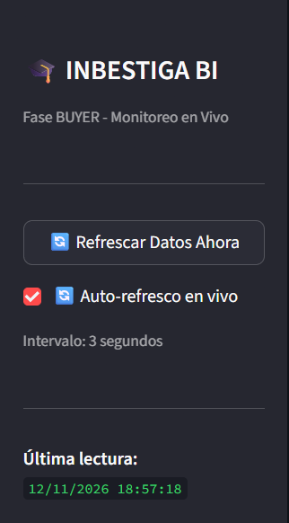
Figura 14 — Pantalla de Barra Lateral de Filtros y Control

D) DASHBOARD WEB MODERNO REACT & API REST (ROL ADMINISTRADOR GENERAL)

Pantalla de Estado del Servidor y Conectividad (/api/status)
El servidor Express (server_dashboard.js) expone endpoints REST en el puerto 3000 para alimentar la interfaz React y permitir la integración con otros sistemas institucionales.
Al consultar la ruta http://localhost:3000/api/status, la pantalla devuelve una estructura JSON con el estado de salud del backend:
{
"status": "online",
"db_connected": true,
"db_name": "INBESTIGA_TESIS",
"server_time": "2026-11-12T20:42:04.274Z"
}

Esta pantalla permite a los administradores comprobar de manera remota que el enlace de memoria compartida con SQL Server se mantiene activo sin interrupciones.
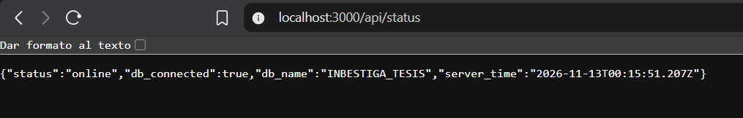 Figura 15 — Pantalla de Estado del Servidor (/api/status)

Pantalla Principal del Portal Web React (Métricas en Tiempo Real)
Al abrir en el navegador http://localhost:3000, se presenta el portal web administrativo desarrollado con componentes React y estilos modernos. En esta pantalla, el administrador general visualiza:
- Encabezado con estado de conexión en vivo y reloj del servidor sincronizado con SQL Server.
- Tarjetas de KPIs calculadas en el endpoint /api/kpis: Total Buyers (125), Leads Calificados (96), Tasa de Conversión (78%), Demanda Fuera de Cobertura (9) y Tasa de Cobertura Global (92.7%).
- Tabla reactiva de actualización automática con ordenamiento por columnas y filtros de texto en tiempo real.
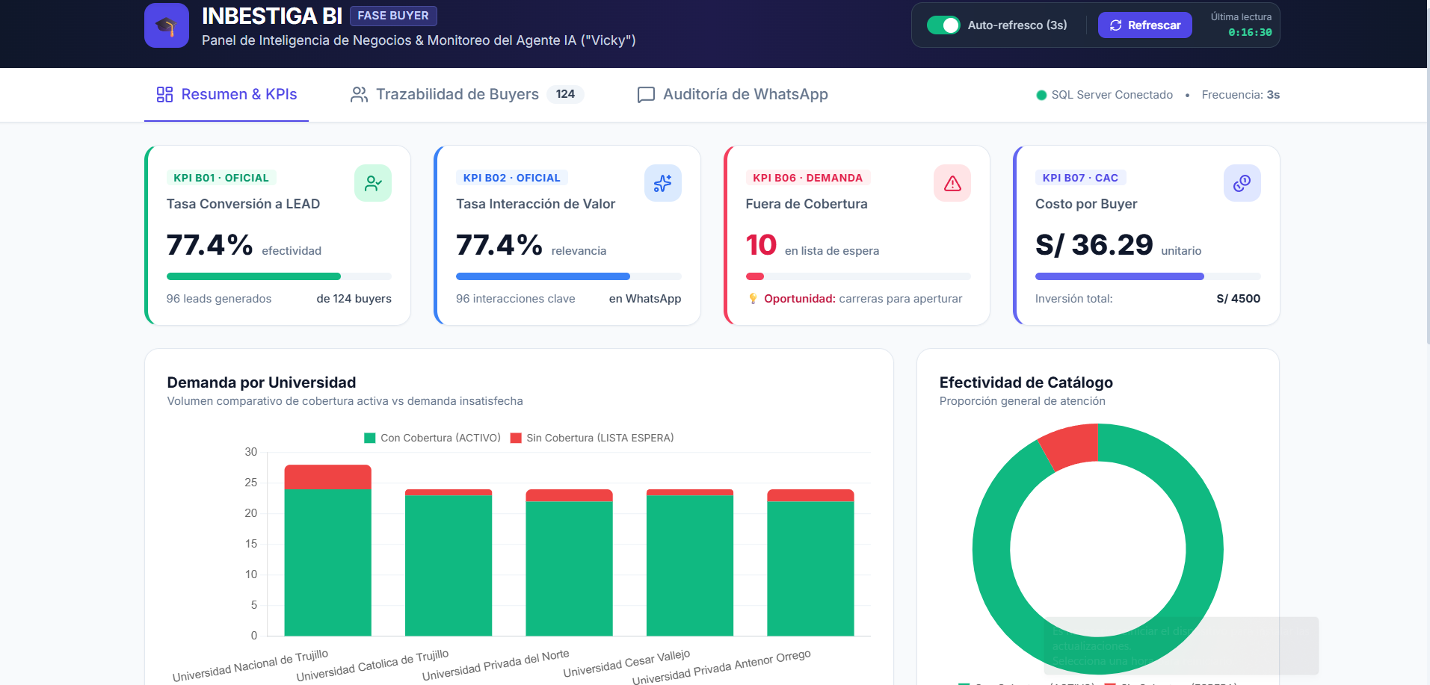 Figura 16 — Pantalla Principal del Portal Web React

Pantalla de Control de Inversión Publicitaria y Costo por Buyer (B07)
En la sección inferior del portal web React se presenta el módulo de auditoría de campañas de captación publicitaria. En esta pantalla se cruza la información de la tabla CAMPANIA con los registros de la tabla BUYER:
- Listado de campañas activas (Facebook Ads, Google Search, TikTok Ads).
- Presupuesto invertido por campaña en soles peruanos (inversion).
- Cantidad de prospectos generados por canal.
- Cálculo automático del Costo por Buyer (CPA), permitiendo identificar qué canal publicitario ofrece el mejor retorno sobre la inversión.
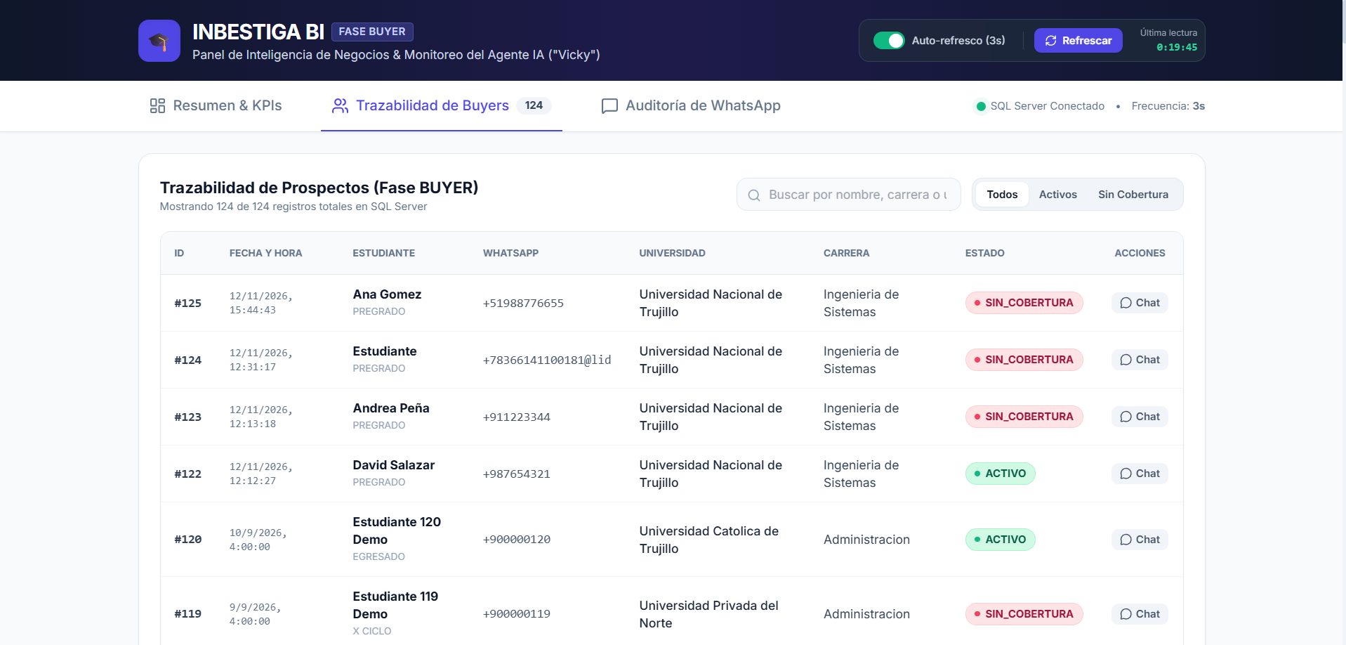 Figura 17 — Pantalla de Control de Inversión y Campañas

Pantalla de Auditoría del Catálogo de Universidades y Carreras
Esta pantalla permite al administrador inspeccionar el catálogo maestro de oferta académica registrado en la base de datos:
- Tabla de universidades con su respectiva sigla y estado de atención (atendida = 1 o 0).
- Tabla de carreras asociadas a cada universidad con su identificador interno (carrera_id).
- Conteo de prospectos que han consultado cada combinación en los últimos 30 días, suministrando información estratégica para la apertura de nuevas líneas de asesoría académica.
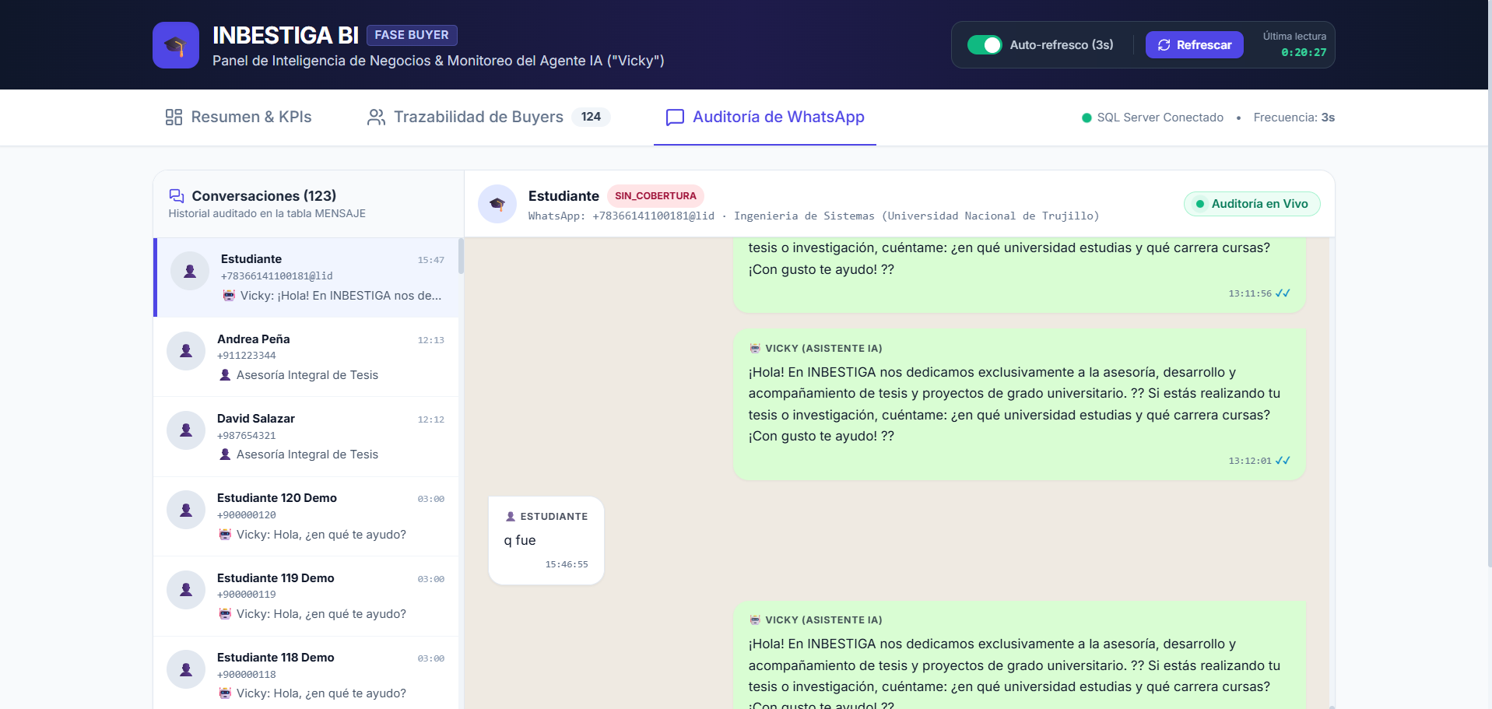 Figura 18 — Pantalla de Catálogo de Universidades y Carreras

E) CONSOLA DE SIMULACIÓN Y VALIDACIÓN TÉCNICA (ROL TESTER / EVALUADOR)

Prueba de Chat en Modo Mensaje Único
Para realizar pruebas técnicas o demostraciones académicas sin requerir un teléfono celular con WhatsApp, el sistema incluye la herramienta simulador_chat.js.
En esta pantalla de terminal, el evaluador puede enviar un mensaje completo simulando a un estudiante:
node simulador_chat.js "Hola, soy Carlos Ramírez de UPAO estudio Ingeniería de Sistemas y busco asesoría" 51955112233

El simulador:
- Conecta a SQL Server con ODBC nativo.
- Ejecuta el pipeline completo de calificación con el agente.
- Evalúa la cobertura en las tablas oficiales.
- Inserta el registro de forma atómica en SQL Server.
- Imprime en consola la respuesta exacta que recibiría el estudiante por WhatsApp.

Prueba de Chat en Modo Interactivo Multiturno
Para validar conversaciones paso a paso, el evaluador puede iniciar el simulador interactivo mediante el comando:
python simulador_chat.py --interactivo 51988776655

En esta pantalla, el evaluador experimenta la conversación exactamente como un estudiante real, pudiendo responder pregunta por pregunta (saludo → nombre → universidad → carrera → confirmación de cobertura) y verificando cómo el agente mantiene el contexto del diálogo a lo largo de los turnos.

Prueba de Verificación de Transacciones Atómicas (Commit y Rollback)
Esta pantalla documenta el comportamiento de integridad transaccional del sistema ante fallos imprevistos.
Toda inserción de prospectos se encapsula en una transacción atómica BEGIN TRANSACTION en SQL Server. Si durante la ejecución ocurre un corte de red o error de sintaxis en alguna de las tablas secundarias (PERFIL_ACADEMICO o MENSAJE), el sistema ejecuta un ROLLBACK TRANSACTION inmediato, garantizando que jamás queden registros huérfanos o contactos sin perfil académico asociado en la base de datos.

Prueba de Contingencia y Motor Heurístico ante Caídas de API
En caso de que la API de Google Gemini experimente agotamiento de cuota por límite de peticiones (código HTTP 429 Too Many Requests) o interrupción temporal de servicio, el agente activa de forma autónoma su motor heurístico de contingencia.
En esta pantalla se observa cómo el sistema:
- Detecta la indisponibilidad de la API externa sin arrojar excepciones fatales ni detener el servicio.
- Analiza el mensaje mediante expresiones regulares especializadas en terminología académica universitaria.
- Consulta directamente la base de datos SQL Server mediante el procedimiento nativo de cobertura.
- Genera la respuesta institucional estandarizada y registra al prospecto con éxito.
Esta arquitectura de tolerancia a fallos asegura que el negocio nunca pierda un prospecto por incidencias en proveedores externos de inteligencia artificial.

